第一轮化学原理 · 溶液与相平衡｜练习

题目

第1题
第5题（7分）
脂肪酸钠（如十二烷基硫酸钠，$SDS$）在水中形成缔合胶体。McBain 提出了胶束形成的早期理论。
5-1（1分）McBain 根据依数性测量结果（如凝固点降低值偏小），提出了什么推论？请简要说明该推论的合理性。
5-2（2分）如果假设胶束形成过程中 $ΔH≈0$，为什么说胶束自发形成是”荒谬”的？请从热力学角度解释。
5-3（2分）实际上胶束形成的 $ΔG<0$，请解释实际过程中 $ΔS$ 为何大于 0，即水的结构发生了什么变化？
5-4（2分）画出脂肪酸钠胶束的结构示意图（标明亲水头基和疏水尾链），并估算胶束的近似尺寸。

第2题
将硫酸铜的稀溶液放在密闭容器中，缓缓抽取容器中的水蒸气，溶液逐渐失水变成饱和溶液，再继续抽气，则变成各种含水盐，最后变成无水硫酸铜。50 °C 时，容器中的压强与结晶体水合物和溶液中含水量的关系如图所示。下列说法正确的是
压强–含水量图：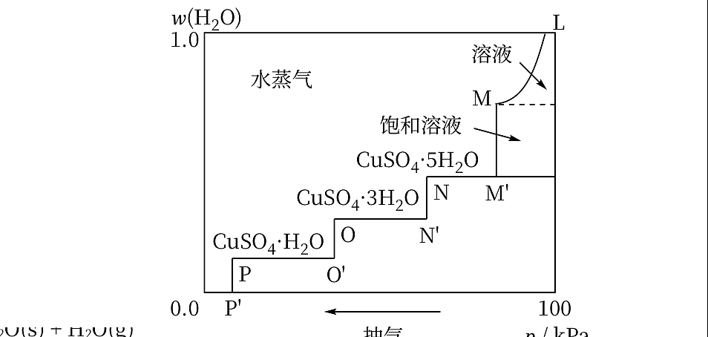
A. 曲线 L-M 对应溶液中溶质的质量分数不变
B. 曲线 M-M′ 对应溶液中无硫酸铜晶体析出
C. 曲线 M′-N 对应体系存在平衡：CuSO₄（饱和溶液）⇌ CuSO₄·5H₂O(s) + H₂O(g)
D. 当容器中压强低于 P′ 后得到无水硫酸铜

第3题
某纯液体 A 在不同温度下的饱和蒸气压测定数据如下：
$T$ / °C | $p$ / mmHg
20.0 | 17.5
50.0 | 92.5
已知气体常数 $R=8.314 J⋅mol^{−1}⋅K^{−1}$。
- 利用 Clausius-Clapeyron 方程的积分形式，计算该液体 A 的摩尔气化焓 $Δ_{\text{vap}}H_{m}$（假设 $Δ_{\text{vap}}H_{m}$ 在给定温度范围内为常数）。
- 计算液体 A 在常压（$p=760 mmHg$）下的正常沸点 $T_{b}$。
- 简述 Clausius-Clapeyron 方程推导过程中的两个关键假设，并说明为什么该方程在接近临界温度时不适用。
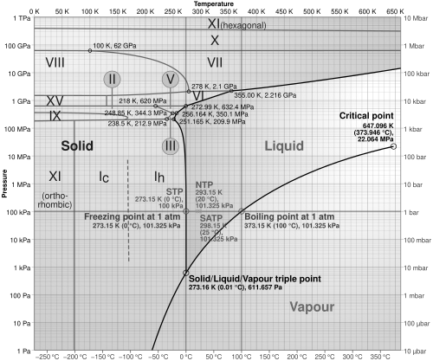

第4题
试判断下列化学反应方向，并用质子理论说明之。
- $HAc+{CO}_{3}^{2−}⇌{HCO}_{3}^{−}+{Ac}^{−}$​
- ${HS}^{−}+H_{2}{PO}_{4}^{−}⇌H_{3}{PO}_{4}+S^{2−}$​
- $H_{2}O+{SO}_{4}^{2−}⇌{HSO}_{4}^{−}+{OH}^{−}$​
- $HCN+S^{2−}⇌{HS}^{−}+{CN}^{−}$​

第5题
如何配制 100 mL pH 约为 9.00 的缓冲溶液？

第6题
6 缓冲溶液可以由浓度较大的弱酸及其相应的盐溶液组成，其溶液能够保持稳定的 pH 值，溶液 pH 的计算公式为：$pH=pK_{a}+lg\frac{C_{\text{盐}}}{C_{\text{弱酸}}}$，其中 $K_{a}$ 为弱酸的电离常数。相应地，由弱碱及其相应的盐溶液组成的缓冲溶液，其 $pOH=pK_{b}+lg\frac{c_{\text{盐}}}{c_{\text{弱碱}}}$。试就 HAc–NaAc 缓冲体系，回答下列问题：
- 上述缓冲溶液呈____性（填”酸性”、“中性”或”碱性”）；
- 决定体系 pH 值的最主要因素是____；
- 使上述体系 pH 变动 0.1～0.2 个单位的因素是____；
- 外加酸时保持 pH 值没有显著变化的最主要因素是____。

第7题
2 有关 $pH$ 计算结果一定正确的是（ ）。
A. 强酸 pH = a，加水稀释到 ${10}^{n}$ 倍，则 pH = a + n
B. 弱酸 pH = a，加水稀释到 ${10}^{n}$ 倍，则 pH < a + n（a + n < 7）
C. 强碱 pH = b，加水稀释到 ${10}^{n}$ 倍，则 pH = b − n
D. 弱碱 pH = b，加水稀释到 ${10}^{n}$ 倍，则 pH > b − n（b − n > 7）

第8题
7 甘氨酸
$$H_{2}N−CH_{2}−COOH$$
有一个弱酸基—COOH 和一个弱碱基—$NH_{2}$，其酸常数 $K_{a}$ 和碱常数 $K_{b}$ 近似相等，则在酸性介质中以_离子存在，在碱性介质中以_离子存在，在纯水中以____离子存在。

第9题
⑧ 水是两性酸碱物质，存在_和_两个酸碱共轭对，不同酸 HA 或碱 B 在水中的相对强度取决于____。

第10题
9 根据酸碱质子理论，“凡是能给出质子（$H^{+}$）的分子或离子都是酸；凡是能结合质子的分子或离子都是碱”，按这个理论，下列微粒：
① ${HS}^{−}$，② ${CO}_{3}^{2−}$，③ ${HPO}_{4}^{2−}$，④ ${NH}_{3}$，⑤ ${OH}^{−}$，⑥ $H_{2}O$，⑦ $HCO_{3}^{−}$，⑧ HAc，⑉ $KHSO_{4}$
- 只属于碱的微粒是：____；
- 只属于酸的微粒是：____；
- 属于两性的微粒是：____（填编号）。

第11题
A-B 二组分体系的简单共晶相图如下：A 的熔点为 800°C，B 的熔点为 600°C，共晶点温度为 400°C，共晶组成为 $x_{B}=0.40$（摩尔分数）。A 在 B 中的固溶度可忽略，B 在 A 中的固溶度也可忽略。
- 画出该体系的 $T$-$x$ 相图，标注各相区（液相区、固相区、两相区）。
- 对于组成 $x_{B}=0.20$ 的熔融液，画出其步冷曲线（温度-时间曲线），标明各拐点和平台对应的温度及发生的相变化。
- 当 $x_{B}=0.20$ 的混合物从液态冷却至 300°C 时，体系中有几个相？各相的组成分别是什么？
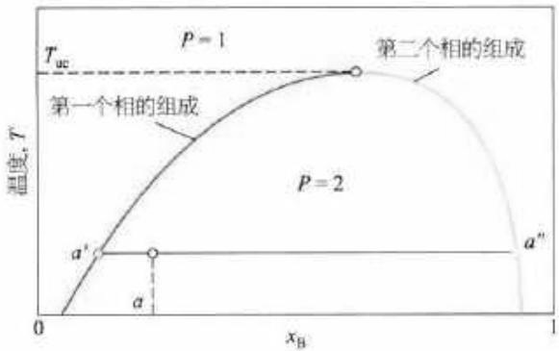

第12题
苯（A）和甲苯（B）形成理想溶液，沸点分别为 80.1°C 和 110.6°C。在 1 atm 下，其沸点-组成图（$T$-$x$ 图）中：
- 当 $x_{B}=0.50$（甲苯的摩尔分数）时，泡点温度约为 92°C，露点温度约为 95°C。
- 在 92°C 时，液相组成 $x_{B}^{L}=0.50$，与之平衡的气相组成 $x_{B}^{V}=0.33$。
- 画出苯-甲苯体系的 $T$-$x$ 相图（沸点-组成图），标注液相线和气相线，以及各相区。
- 对于 $x_{B}=0.50$ 的混合物，在进行简单蒸馏时，第一滴馏出物的组成是什么？随着蒸馏进行，馏出物组成如何变化？
- 要通过精馏获得 99% 以上的纯苯，需要什么条件？从相图角度说明原因。

第13题
Pb-Sn 二组分相图（简化版）的共晶温度为 183°C，共晶组成为 $w_{Sn}=0.619$（质量分数）。在 183°C 时：
- Pb 在 Sn 中的最大固溶度为 $w_{Sn}=0.975$
- Sn 在 Pb 中的最大固溶度为 $w_{Sn}=0.183$
现有总组成为 $w_{Sn}=0.40$ 的 Pb-Sn 合金，将其从液态缓慢冷却至刚好低于共晶温度（如 182°C）。
- 画出该体系的简化 $T$-$w$ 相图，标注各相区。
- 计算在 182°C 时，α 相（富 Pb 固溶体）和 β 相（富 Sn 固溶体）的质量分数。
- 在 182°C 时，α 相中 Sn 的含量是多少？体系中总共有多少 Sn 在 α 相中，多少在 β 相中？
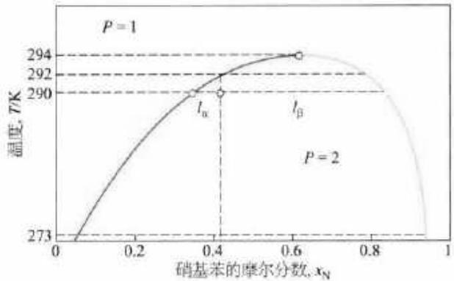

第14题
碳酸氢钠（$NaHCO_{3}$）和碳酸氢铵（$NH_{4}HCO_{3}$）在加热时均会发生分解，涉及多相平衡问题。
小问 6-1（2 分） 在三固体（$NaHCO_{3}$、$Na_{2}CO_{3}$、$NH_{4}HCO_{3}$）共存的体系中，计算 $pNH_{3}$（即 $−lg(p_{NH_{3}}/p^{⊖})$）。
小问 6-2（2 分） 对上述体系进行相律分析：确定独立组分数 $K$、相数 $ϕ$ 和自由度 $f$。
小问 6-3（2 分） 当 $pNH_{3}=p^{⊖}/2$（即 $NH_{3}$ 分压为标准压力的一半）时，计算体系的温度。
6-4 (1.5分)
$NH_{4}HCO_{3}$ 能否在某温度下”免受分解”？从热力学角度分析。
6-5 (1.5分)
在 $T=373 K$ 时，若要避免 $NaHCO_{3}$ 分解，计算体系中水的最小摩尔分数。
小问 6-6（1 分） $CaCO_{3}$ 焙烧分解：$CaCO_{3}(s)⇌CaO(s)+CO_{2}(g)$，在 $p_{CO_{2}}=p^{⊖}$ 时的分解温度约为 $1173 K$。若要在更低温度（如 $1000 K$）下实现分解，应采取什么措施？

第15题
第3题 实际气体（15分，占比 $8\%$ ）
在现代工业生产中，二氧化碳的捕获、压缩和储存（CCS）技术已成为减少温室气体排放的重要手段。在石灰生产过程中，碳酸钙（ $CaCO_{3}$ ）在高温下分解产生的二氧化碳需要进行压缩储存。然而，在实际工业条件下，二氧化碳的行为与理想气体存在显著差异，这种差异在高压和相对较低温度条件下尤为明显。
在某工业石灰窑中，碳酸钙（ $CaCO_{3}$ ）在 ${898}^{∘}C$ （1171K）下分解，反应方程式为：
$${CaCO}_{3}(s)→CaO(s)+{CO}_{2}(g)$$
反应产生的二氧化碳气体需要在 ${50}^{∘}$ C 和 $1.013×{10}^{7}$ Pa 的条件下进行压缩储存。
已知：范德华实际气体方程：
$$\left(p+a{\left(\frac{n}{V}\right)}^{2}\right)(V−nb)=nRT$$
对于二氧化碳而言： $|a|=0.3658 |b|=4.278×{10}^{−5}$ （绝对值，无单位）
3-1 使用量纲分析法：推断出 a 与 b 的单位。
3-2 计算在 323K、 $1.013×{10}^{7}$ Pa 条件下，用理想气体状态方程和范德华方程分别计算 1.00 mol CO $​_{2}$ 的体积，并比较两者的差异。
3-3 假设反应在 323K、 $1.013×{10}^{5}$ Pa 下进行，计算 1.00 kg CaCO $​_{3}$ 完全分解时：
3-3-1 产生的 $CO_{2}$ 在标准状况下的体积（用理想气体方程计算）。
3-3-2 若实际收集到的 $CO_{2}$ 体积为 $225×{10}^{−3} m^{3}$ ，计算产率（使用理想气体状态方程计算）。
3-3-3 计算得到的产率有什么抽象的问题？使用范德华气体方程再一次计算得到的产率又是多少？

第16题
第4题（11分，占 $5\%$ ）棒状胶束
作为一种典型的一维纳米组装体，柱状胶束由于可调的长径比与几何构型受到广泛关注。在水溶液中，特定的 pH 条件下，油酸钠（NaOA）可以形成棒状胶束。下面给出了油酸的结构式以及棒状胶束的示意图。假设 HOA 的 $pK_{a}=6.0$ 。
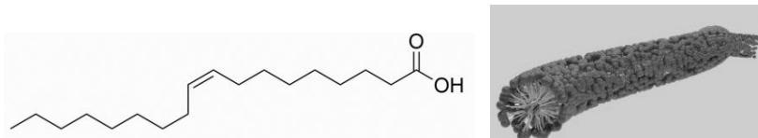
4-1 向 1L 纯水中，加入 0.040 mol HOA 以及 0.40 mol $Na_{2}CO_{3}$ ，可以得到棒状胶束。假设平均每个棒状胶束含有 2000 个油酸单元，计算胶束所带有的平均电荷数。（已知 $H_{2}CO_{3}$ $pK_{a1}=6.35$ ， $pK_{a2}=10.33$ ）
4-2 请估算该棒状胶束的直径。除氢外所有原子共价半径取 70 pm。

第17题
计算 200 mL 0.20 mol·L⁻¹ 的 NH₃ 和 300 mL 0.10 mol·L⁻¹ NH₄Cl 混合溶液的 pH。并分别计算在此混合溶液中分别加入 20 mL 0.10 mol·L⁻¹ HCl、20 mL 0.10 mol·L⁻¹ NaOH 和 100 mL H₂O 后，混合溶液的 pH。

第18题
④ 已知酸强弱顺序为：$H_{2}A>H_{2}B>HA^{−}>HB^{−}$，下列化学方程式正确的是（ ）。
A. $NaHB+H_{2}A→H_{2}B+NaHA$
B. $Na_{2}B+H_{2}A→H_{2}B+Na_{2}A$
C. $H_{2}B+Na_{2}A→NaHB+NaHA$
D. $H_{2}B+NaHA→NaHB+H_{2}A$

第19题
13 双指示剂可用来测定 NaOH、$NaHCO_{3}$、$Na_{2}CO_{3}$ 中的一种或两种物质组成混合物时各成分的质量分数。具体做法是：先向待测溶液中加入酚酞，用标准盐酸滴定，当 NaOH 或 $Na_{2}CO_{3}$ 被转化为 NaCl 或 $NaHCO_{3}$ 时，酚酞由红色褪为无色，消耗 $V_{1}$ mL 盐酸；然后滴加甲基橙，继续用标准盐酸滴定，当 $NaHCO_{3}$ 转化为 NaCl 时，溶液由黄色变为橙色，消耗 $V_{2}$ mL 盐酸。
- 试根据下表给出的 $V_{1}$、$V_{2}$ 数值的范围，判断原混合物的成分（用化学式表示）。
$V_{1}$ 和 $V_{2}$ | $V_{1}≠0$, $V_{2}=0$ | $V_{1}=0$, $V_{2}≠0$ | $V_{1}=V_{2}≠0$​ | $V_{1}>V_{2}>0$​ | $V_{2}>V_{1}>0$​
试样成分
- 若称取 1.200 g 含杂质的试样（杂质不与盐酸反应），配制成 100.00 mL 溶液，取出 20.00 mL 溶液，用 0.100 mol·L⁻¹ 的标准盐酸滴定，测得 $V_{1}=35.00$ mL，$V_{2}=5.00$ mL。求试样的成分及质量分数。

第20题
14 碳的化合物十分常见，回答下列几个问题：
- 在温热气候条件下的浅海地区往往发现有石灰岩沉积，而在深海地区却很少见到，说明为什么。
- 已知从手册中查出的 $H_{2}CO_{3}$ 的 $K_{a_{1}}=4.45×{10}^{−7}$，该数据是 $H_{2}CO_{3}$ 的表观解离常数，在溶液中实际仅有 0.166% 的 $CO_{2}$ 转化为 $H_{2}CO_{3}$，求算 $H_{2}CO_{3}$ 真实的第一步解离常数。

第21题
计算 $0.10 mol⋅L^{−1} H_{3}PO_{4}$ 溶液中 $[H^{+}]$、$[H_{2}PO_{4}^{−}]$、$[HPO_{4}^{2−}]$、$[PO_{4}^{3−}]$ 和 $[H_{3}PO_{4}]$。
（已知：$H_{3}PO_{4}$ $K_{a_{1}}=7.5×{10}^{−3}$，$K_{a_{2}}=6.2×{10}^{−8}$，$K_{a_{3}}=2.2×{10}^{−13}$）

第22题
计算下列溶液的 pH。
- $0.1 mol⋅L^{−1}$ HCl 溶液和 $0.1 mol⋅L^{−1} NH_{3}$ 溶液等体积混合；
- $0.1 mol⋅L^{−1}$ HAc 溶液和 $0.1 mol⋅L^{−1} NH_{3}$ 溶液等体积混合；
- $0.1 mol⋅L^{−1}$ HCl 溶液和 $0.1 mol⋅L^{−1} Na_{2}CO_{3}$ 溶液等体积混合；
- $0.1 mol⋅L^{−1}$ NaOH 溶液和 $0.1 mol⋅L^{−1} Na_{2}HPO_{4}$ 溶液等体积混合。

第23题
1 把 $0.2 mol⋅L^{−1}$ 的偏铝酸钠溶液和 $0.4 mol⋅L^{−1}$ 的盐酸溶液等体积混合，混合溶液中离子浓度由大到小的顺序正确的是（ ）。
A. $c({Cl}^{−})>c({Al}^{3+})>c({Na}^{+})>c(H^{+})>c({OH}^{−})$
B. $c({Cl}^{−})>c({Al}^{3+})>c({Na}^{+})>c({OH}^{−})>c(H^{+})$
C. $c({Cl}^{−})>c({Na}^{+})>c({Al}^{3+})>c(H^{+})>c({OH}^{−})$
D. $c({Na}^{+})>c({Cl}^{−})>c({Al}^{3+})>c({OH}^{−})>c(H^{+})$

第24题
5 常温下 20 mL pH=10 的 NaOH 溶液中，加入 pH=4 的一元酸 HR 溶液至 pH 刚好等于 7（假设反应前后稀溶液体积可直接相加）。则对反应后溶液的叙述正确的是（$V_{总}$ 为溶液总体积）（ ）。
A. $c(H^{+})=c({OH}^{−})<c({Na}^{+})<c(R^{−})$
B. $V_{总}≥40 mL$
C. $c(R^{−})=c(Na^{+})$
D. $V_{总}≤40 mL$

第25题
11 计算下列各溶液的 pH 值。
- 20 mL $0.10 mol⋅L^{−1}$ 的 HCl 和 20 mL $0.10 mol⋅L^{−1}$ 氨水混合；
- 20 mL $0.10 mol⋅L^{−1}$ 的 HCl 和 20 mL $0.20 mol⋅L^{−1}$ 氨水混合。

第26题
（2004 年山东初赛）学完盐类的水解后，老师出了这样一个小组讨论题：$0.1 mol⋅L^{−1}$ 的碳酸氢钠溶液中 $c(CO_{3}^{2−})$ 大于还是小于 $c({OH}^{−})$？请发表你的观点，并根据下列信息以及所学的知识，通过计算证明你的观点。
信息：298 K 时的 $H_{2}CO_{3}$ 溶液中：
$$H_{2}CO_{3}⇌H^{+}+HCO_{3}^{−} K_{a_{1}}=\frac{c(H^{+})⋅c(HCO_{3}^{−})}{c(H_{2}CO_{3})}=4.30×{10}^{−7}$$
$$HCO_{3}^{−}⇌H^{+}+CO_{3}^{2−} K_{a_{2}}=\frac{c(H^{+})⋅c(CO_{3}^{2−})}{c(HCO_{3}^{−})}=5.60×{10}^{−11}$$

第27题
（2009 年上海交大自主招生）在醋酸溶液中存在下列电离平衡：$HAc⇌H^{+}+{Ac}^{−}$。
在平衡时 $H^{+}$、$Ac^{−}$ 和 HAc 浓度的比值是一个常数，称为电离常数 $K_{HAc}$，$K_{HAc}=\frac{[H^{+}][Ac^{−}]}{[HAc]}≈\frac{[H^{+}]^{2}}{c}$。
式中 $[H^{+}]$、$[Ac^{−}]$ 和 $[HAc]$ 分别为平衡浓度，c 为 HAc 的起始浓度。通过对已知浓度的醋酸溶液的 pH 值测定，即可求出电离平衡常数。用移液管和吸量管分别移取 50.00 mL、25.00 mL、10.00 mL 和 5.00 mL HAc 溶液（浓度为 $0.1954 mol⋅L^{−1}$）于四个已编号的 100.00 mL 容量瓶中，用蒸馏水稀释至刻度摇匀，即得不同浓度的一系列 HAc 溶液。用 pH 计测定 pH 值，记录实验时的室温。完成下列问题：
- 填写表格（第一部分：HAc 溶液体积/稀释后体积/稀释后浓度 c/pH/[$H^{+}$]/$K_{HAc}$，五组数据：0.009770/3.38、0.01954/3.23、0.04885/3.04、0.09770/2.88、0.1954/2.73）；
- 根据计算结果，评价 $K_{HAc}$ 和浓度的关系；
- 采用作图法可以精确计算 $K_{HAc}$。经过一系列数学的变换，找出可以形成直线关系的自变量和因变量，在表中第二部分填写相关的数据，并在坐标系中作图，标出和 $K_{HAc}$ 相关的点，求出 $K_{HAc}$ 的数值。
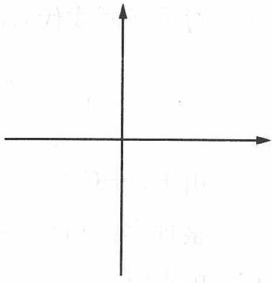

第28题
10 请仔细阅读下面的材料，回答有关问题：
材料之一：常温下，浓度相等的 $CH_{3}COOH$ 和 $NH_{3}⋅H_{2}O$ 两种稀溶液，pH 之和为 14。
材料之二：有三种酸碱指示剂：酚酞为常用的单色指示剂，显色的最低 pH=8。甲基红是常用的有酸式色和碱式色的双色指示剂，pH<4 呈红色，4<pH<5.2 呈橙色，pH>5.2 呈黄色。“中性红-次甲基蓝混合指示剂”是双色指示剂中性红和惰性蓝色染料次甲基蓝在酒精中组成的混合溶液，它恰好能在 pH=7 时在溶液中显紫蓝色，在酸性溶液中显红与蓝合成的复合色——蓝紫色，在碱性溶液中显黄橙与蓝合成的复合色——绿色。
- 由 $0.05 mol⋅L^{−1} CH_{3}COONa$ 溶液的 $pH=8.7$，推断 $0.05 mol⋅L^{−1} NH_{4}Cl$ 溶液的 pH，并简要说明理由。
- 用标准盐酸（HCl 的准确浓度接近 $0.1 mol⋅L^{−1}$）测定约 $0.1 mol⋅L^{−1}$ 稀氨水的准确浓度，试研究下列技术问题：
① 中性红-次甲基蓝混合指示剂能否用于本滴定？若能，请说明如何掌握滴定终点。
② 以上材料中所提供的其他酸碱指示剂中是否有适用的？若有，请说明适用的理由和如何掌握滴定终点。
③ 在所有提供的不适用的酸碱指示剂中，哪一种用于本滴定时产生的误差最大？试分析其原因。

第29题
3 重水 $\left(D_{2}O\right)$ 的离子积为 $1.6×{10}^{−15}$，可以用类似定义 pH 的方法规定 $pD=−lg\left[c(D^{+})\right]$，以下关于 pD 的叙述正确的是（ ）。
A. 中性溶液的 pD = 7.0
B. 含 0.01 mol NaOD 的 D₂O 溶液 1 L，其 pD = 12.0
C. 溶解 0.01 mol DCl 的 D₂O 溶液 1 L，其 pD = 2.0
D. 在 100 mL 0.25 mol·L⁻¹ DCl 的 D₂O 溶液中，加入 50 mL 0.2 mol·L⁻¹ NaOD 的重水溶液，其 pD = 1.0

第30题
12 水是我们熟悉的物质，正如同学们所知道的，水能”分裂”出一个质子而离解。此处打引号是由于分裂出来的质子不是以游离状态存在于真实的化学体系中，而是立即与另一水分子结合：
$$H_{2}O+H_{2}O⇌H_{3}O^{+}+OH^{−} K_{1}=\frac{c(H_{3}O^{+})⋅c(OH^{−})}{c(H_{2}O)}$$
氢氧根离子可进一步离解：
$${OH}^{−}+H_{2}O⇌H_{3}O^{+}+O^{2−} K_{2}=\frac{c(H_{3}O^{+})⋅c(O^{2−})}{c({OH}^{−})}$$
- 计算 ${25}^{∘}C$ 时 $K_{1}$ 的值。
- 已知 ${25}^{∘}C$ 时 $K_{2}={10}^{−36}$，计算在多少体积的水里含有一个氧负离子。
- 哪一种水（轻水 $​^{1}H_{2}O$ 或重水 $D_{2}O$）将具有较大离解度？为什么？

第31题
15 某一元有机弱酸 HA 1.000 g，溶于适量水后，用仪器法确定终点，以 $0.1100 mol⋅L^{−1}$ NaOH 滴定至化学计量点时，消耗 24.60 mL。当加入 NaOH 溶液 11.00 mL 时，该溶液的 pH = 4.80。计算该弱酸 HA 的 $pK_{a}$ 值。

第32题
16 1905 年美国化学家富兰克林提出了酸碱的溶剂理论，人们发现许多溶剂都能发生自电离过程，生成特征阳离子和特征阴离子，如 $2H_{2}O⇌H_{3}O^{+}+OH^{−}$，$2NH_{3}⇌NH_{4}^{+}+NH_{2}^{−}$。溶剂理论认为凡在溶剂中能产生（包括化学反应生成）特征阳离子的物质为溶剂酸，反之为溶剂碱。
- 试定义溶剂理论中的中和反应；
- 判断 $NH_{4}Cl$ 和 NaH 在液氨体系中是酸还是碱，并用方程式来表示；
- $SbF_{5}$ 在 $BrF_{3}$ 溶液中为酸，写出其电离方程式，画出电离所得阴、阳离子的结构；
- 尿素在液氨中为弱酸，试写出电离方程式。液氨中尿素与氨基钠反应得到尿素盐，试写出方程式。该反应能不能在水中进行？为什么？

第33题
已知 20°C 时 Ca(OH)₂ 的溶解度为 0.165 g/100 g 水，在不同的 CO₂ 压力下碳酸钙的溶解度为：
CO₂ 压力/Pa | 0 | 14084 | 99501
溶解度(g CaCO₃/100 g H₂O) | 0.0013 | 0.0223 | 0.109
请用计算说明，当持续把 CO₂ (压强为 99501 Pa)通入饱和石灰水，开始生成的白色沉淀是否完全”消失”? (1) 由碳酸钙和盐酸作用生成的 CO₂ 直接通入饱和石灰水溶液，所观察到的现象是: 开始通 CO₂ 时生成的沉淀到最后完全消失。若使 CO₂ 经水洗后再通入饱和石灰水溶液则开始生成的白色沉淀到最后不能完全”消失”,为什么? (2) 把饱和石灰水置于一敞口容器中, 过了一段时间后, 溶液表面有一层硬壳。把硬壳下部的溶液倒入另一容器中, 再通入经水洗过的 CO₂ , 最后能得清液, 请解释。若把硬壳取出磨细后, 全部放回到原石灰水溶液中, 再持续通入经水洗过的 CO₂ , 最后能得清液吗? (3) 用适量水稀释饱和石灰水溶液后, 再持续通入经水洗过的 CO₂ , 请估算用水将饱和石灰水稀释多少倍时, 一定能得到清液。

第34题
（1999 年全国决赛）纳米粒子是指粒径为 1~100 nm 的超细微粒。分散质微粒的直径大小在 1～100 nm 之间的分散系叫作胶体。胶体化学法是制备纳米粒子的重要方法之一，其关键是”促进成核、控制生长”。用该法制备纳米 Cr₂O₃ 的过程如下： CrCl₃ 溶液 →[氨水, 去杂质] Cr₂O₃·xH₂O 沉淀 →[适量稀盐酸] Cr₂O₃·xH₂O 水溶胶 →[DBS] →[有机溶剂萃取] Cr₂O₃ 有机溶胶 →[分离] →[热处理] 纳米 Cr₂O₃ (1) 加稀盐酸起什么作用? 盐酸加多了或加少了将会怎样影响 Cr₂O₃ 的产率? (2) 为什么形成 Cr₂O₃ 水溶胶可以阻止粒子长大? (3) 用示意图描绘 Cr₂O₃ 胶粒加 DBS 所得产物的结构特征。 (4) 为什么有机溶剂可以把”氧化铬”萃取出来？萃取的目的是什么？ (5) DBS 直接排入水体会给环境造成何种影响?

第35题
有每毫升含碘 1 mg 的水溶液 10 mL, 若用 6 mL CCl₄ 一次萃取此水溶液中的碘, 问水溶液中剩余多少碘? 若将 6 mL CCl₄ 分成三次萃取, 每次用 2 mL CCl₄ , 最后水溶液中剩余多少碘? 哪个方法好? (已知 K 为 85)

第36题
将 15.0 mL 0.01 mol/L 的 KCl 溶液和 100 mL 0.05 mol/L 的 AgNO₃ 溶液混合以制备 AgCl 溶胶。写出胶团结构, 试问该溶胶的胶粒在电场中向哪极运动? 并比较 AlCl₃、Na₂SO₄、K₃[Fe(CN)₆] 三种电解质对该溶胶的聚沉能力。

第37题
已知 A+B→C+水。t°C 下，A、B、C 三种物质的溶解度分别为 S₁ g、S₂ g、S₃ g。现取 t°C 时 A 的饱和溶液 Mg，B 的饱和溶液 Ng，混合后恰好完全反应生成 C 物质 P g。 (1) 求反应中生成水的质量。 (2) 通过计算推断: 在此反应中 C 物质沉淀的条件是什么?

第38题
下面是四种盐在不同温度下的溶解度(g/100 g 水):
 | NaNO₃ | KNO₃ | NaCl | KCl
10°C | 80.5 | 20.9 | 35.7 | 31.0
100°C | 175 | 246 | 39.1 | 56.6
取23.4 g NaCl和40.4 g KNO₃，加70.0 g H₂O，加热溶解，在100℃时蒸发掉50.0 g H₂O，维持该温度，过滤析出晶体。计算所得晶体的质量(m_高温)；将滤液冷却到10℃，待充分结晶后过滤，计算所得晶体的质量(m_低温)。

第39题
把 1.00 g 硫溶于 20.0 g 萘中, 溶液的凝固点为 351.72 K, 求硫的分子量。(已知萘的凝固点: 353.00 K, Kf = 6.90 K·kg·mol⁻¹)

第40题
NaCl-H₂O 二组分体系的相关数据如下：
- NaCl 的熔点：801°C
- 水的冰点：0°C
- NaCl·2H₂O 的不一致熔点：0.15°C（在此温度下分解为 NaCl 固体和溶液）
- NaCl 在水中的溶解度曲线（简化）：
温度 (°C) | 溶解度 (g NaCl / 100 g H₂O)
-10 | 25.0
-21.1 | 35.7（共晶点）
0 | 35.7
20 | 36.0
100 | 39.8
- 画出 NaCl-H₂O 体系在低温区（-30°C 到 10°C）的相图示意图，标注各相区。
- 有一杯含有 10 g NaCl 和 100 g 水的溶液，从 20°C 开始冷却。描述冷却过程中各阶段发生的变化，说明在什么温度开始析出什么固体。
- 利用相图解释为什么撒盐可以融雪，但当温度低于 -21.1°C 时撒盐效果变差。
图片待补：NaCl-H₂O 低温区相图（原错配通用 water-phase-diagram.png 已删除）

